**Аналитическая справка по результатам проведения**

**мониторинга функциональной грамотности обучающихся**

**5 классов МАОУ СОШ № 10**

С целью определения уровня сформированности функциональной грамотности у обучающихся МАОУ СОШ № 10, на основании приказа Управления образования Администрации Режевского городского округа от 05.010.2021г. № 264/01-07 «О проведении регионального исследования сформированности функциональной грамотности обучающихся общеобразовательных организаций Режевского городского округа в 2021/2022 учебном году» 06 октября 2021 года в школе был проведен второй этап регионального исследования сформированности функциональной грамотности обучающихся 5-х классов.

Комплексная работа по оцениванию функциональной грамотности была представлена 6 вариантами. В каждом варианте представлены задания по выявлению функциональной грамотности по направлениям: креативное мышление, глобальные компетенции, читательская грамотность, естественно – научная грамотность, математическая грамотность, финансовая грамотность.

**Результаты проведения и проверки мониторинга:**

|  |  |  |  |  |  |  |  |  |
| --- | --- | --- | --- | --- | --- | --- | --- | --- |
| Класс | Кол-во  Уч-ся | Кол-во , принявших участие | Процент уч-ся, достигших базового уровня ФГ | Низкий уровень достижения ФГ | Недостаточный уровень достижения ФГ | Средний уровень достижения ФГ | Повышенный уровень сформированности ФГ | Высокий уровень сформированности ФГ |
| 5А | 29 | 21 | 67% | 3 | 7 | 11 | 0 | 0 |
| 5Б | 27 | 26 | 96% | 8 | 1 | 11 | 5 | 1 |
| 5В | 28 | 26 | 69% | 10 | 8 | 8 | 0 | 0 |
| **Всего по ОО** | **84** | **73** | **78%** | **21** | **16** | **30** | **5** | **1** |

**Результаты по отдельным областям ФГ:**

|  |  |  |  |  |  |  |
| --- | --- | --- | --- | --- | --- | --- |
| класс, кол-во уч-ся, выполнивших задание | читательская грамотность | Финансовая грамотность | математическая грамотность | Креативное мышление | Естественно-научная грамотность | глобальные компетенции |
| 5А | 7 | 16 | 10 | 17 | 15 | 10 |
| 5Б | 17 | 19 | 18 | 13 | 16 | 19 |
| 5 В | 10 | 14 | 14 | 15 | 18 | 6 |
| **Всего по ОО** | **34** | **49** | **42** | **45** | **49** | **35** |

**Распределение учащихся по уровням сформированности функциональной грамотности (в%)**

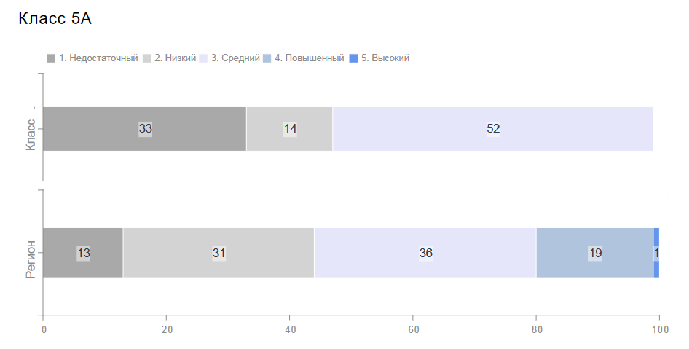

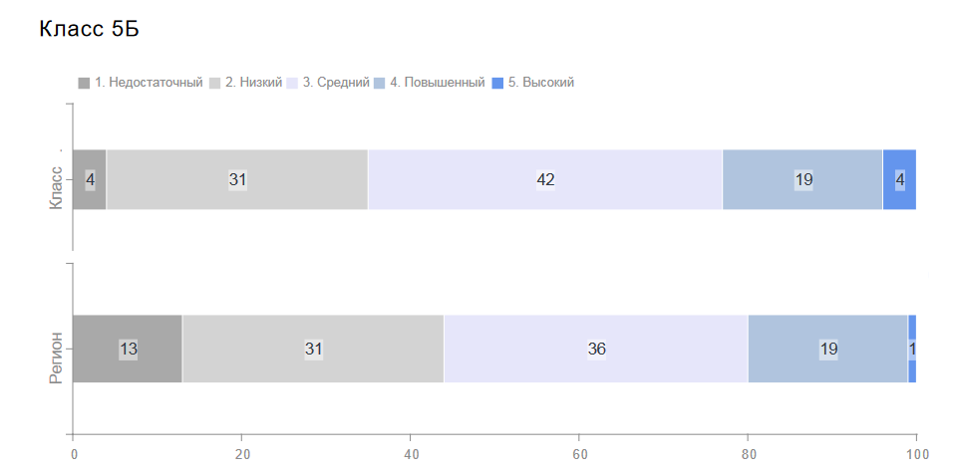

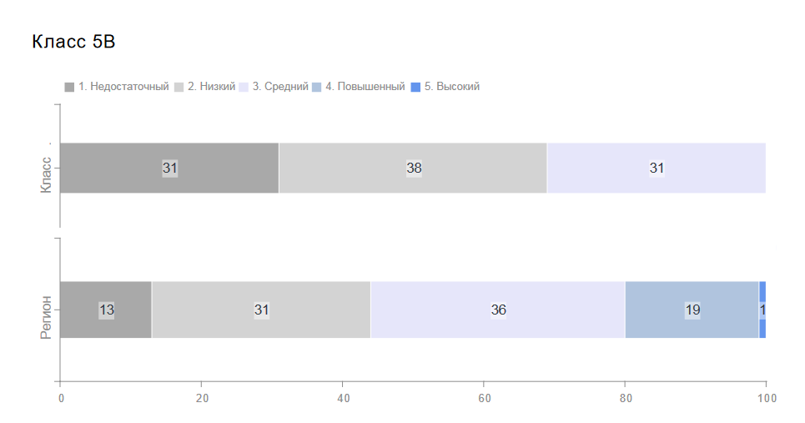

Таким образом, на основании проведенного диагностического исследования можно сделать вывод, что функциональная грамотность у учащихся 5-х классов развита на базовом уровне.

Большинство участников регионального мониторинга в качестве наиболее часто встречающихся трудностей указывали:

1. Недостаточное количество времени для выполнения заданий.
2. Обучающимся сложно воспринимать большой объем текста с монитора компьютера, что создавало трудности в понимании текста задания в целом.

Тексты неудобно расположены и требуют пролистывания экрана и для прочтения, и для выполнения задания.

1. Трудности, возникающие у учащихся при необходимости обоснования и/или аргументации ответа; при оценке информации (оценка объективности источника); понимать фактологическую информацию; устанавливать связи между событиями; определять наличие/отсутствие информации; определить финансовые возможности покупки; применять соответствующие естественно-научные знания для объяснения явления; анализировать данные и делать соответствующие выводы; составлять целую фигуру из составных частей; выявлять мнения.

Функциональная грамотность на ступени общего образования рассматривается как метапредметный образовательный результат. Учителям – предметникам рекомендуется:

1. Не только на внеурочных занятиях, но и на уроках разбирать задания, выполнение обучающиеся должны получить опыт решения контекстных задач и заданий, в которых необходимо интерпретировать информацию, преобразовывать её и моделировать ситуации её применения в жизненных ситуациях.
2. Работать над повышением познавательной активности учащихся. Особое внимание уделять дидактическому и методическому инструментарию организации познавательной деятельности обучающихся, с целью обеспечения развития 4-х компонентов функциональной грамотности (читательской, математической, естественно-научной и финансовой) современных подростков. Основными видами деятельности обучающихся могут быть: самостоятельное чтение и обсуждение полученной информации с помощью вопросов (беседа, дискуссия, диспут); выполнение практических заданий; поиск и обсуждение материалов в сети Интернет; решение ситуационных и практикоориентированных задач; проведение экспериментов и опытов. В целях развития познавательной активности обучающихся на занятиях можно использовать деловые и дидактические игры, разрабатывать и реализовывать мини-проекты, организовывать турниры и конкурсы.
3. Особая роль должна отводиться работе с текстом. Разнообразные тексты задают материал, для которого специально могут вырабатываться процедуры перевода в знаковое описание (графическое, символическое, образное) и это может стать одним из типичных способов работы на занятиях по программе курса «Развитие функциональной грамотности». Будучи интерпретированы в соответствии с выбранным способом, тексты проявляют свои различия как инструктивные, описательные и объяснительные. Очень полезны тексты-задачи, которые содержат «недосказанности» в отношении применения компонентов освоения способов, которые при решении задачи подросток должен достроить сам и тем самым показать уровень сформированности осваиваемого способа знакового моделирования и сопутствующих процедур. Полезно предлагать тексты-задачи, которые содержат «избыточную» информацию, тогда подростку необходимо будет выделить и мобилизовать для решения задачи только ту информацию, которая вступает в определённые отношения с предстоящим действием.
4. Рекомендации по использованию в работе открытого банка заданий: <http://skiv.instrao.ru/bank-zadaniy/>, ski.instrao.ru, <https://fg.resh.edu.ru>